GRUPPO CERDISA RICCHETTI PRESENTA:

DREAM PURE by RICCHETTI

The pleasure of dreaming natural purity.

Secondo la nuova filosofia stilistica di Ricchetti, con Dream Pure il gres fine porcellanato prende vita, trasformandosi in marmo ceramico per immergersi nelle luci, nelle ombre e nei colori di nuove ed esclusive interpretazioni di interior design dove i nostri ambienti quotidiani vengono d’un tratto pervasi dalla meraviglia di scenari incantati.

Dream Pure è un’esperienza coinvolgente tradotta nel linguaggio universale della materia, ceramica, dove gli spazi fantastici rappresentano un multiverso in cui le creazioni ceramiche vanno oltre il concetto di “semplici” materiali da costruzione, entrando in simbiosi e diventando esse stesse elementi della Natura: dall’aria di Breccia Capraia, al verde di Malachite, alla terra di Opera Fantastico, all’acqua di Invisible Blue e al buio di Flash Black.

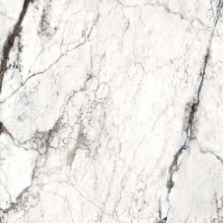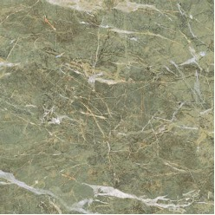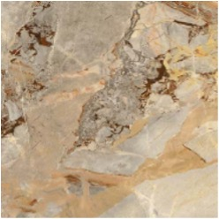
Breccia Capraia Malachite Opera Fantastico

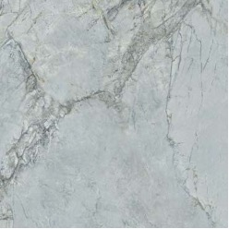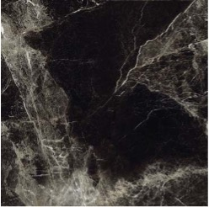
Invisible Blue Flash Black

Dream Pure è il nostro essere Natura. Non per farne soltanto parte, ma per diventarne un tutt’uno, dove sensi e materia si uniscono in sintesi armonica all’interno di un mondo parallelo, completamente altro rispetto alla consueta realtà.

Con Dream Pure, Ricchetti riscrive le regole, reinventa scenari e riprogetta il prodotto rimodellando la materia sulle nostre esigenze.

Dream Pure è disponibile nei formati 80x180 cm. | 120x120 cm. | 60x120 cm. | 60x60 cm. | 30x60 cm. | Mosaico 5x5 su foglio 30x30 cm.

L’immediata morbidezza della finitura Soft e l’estrema brillantezza della versione Polished, così come il design su grande formato e i bordi perfettamente rettificati, rendono Dream Pure una collezione ricca di valore tecnico aggiunto: così le superfici ceramiche Ricchetti mostrano tutto il loro potenziale in un racconto elegante, dove prodotto e ambiente lavorano insieme per portare stile e atmosfera nella nostra vita.

Immagini disponibili:

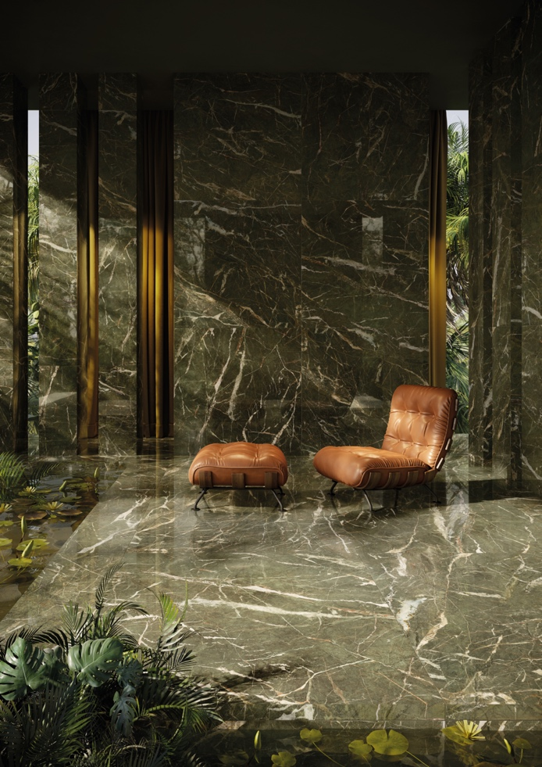 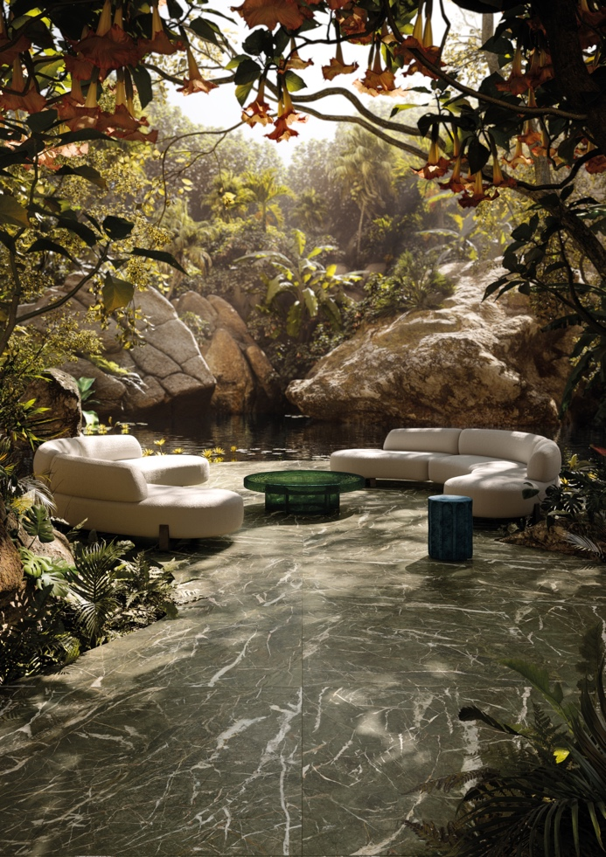 Malachite_120x120 cm. | Hall Malachite_120x120 cm. | Hall detail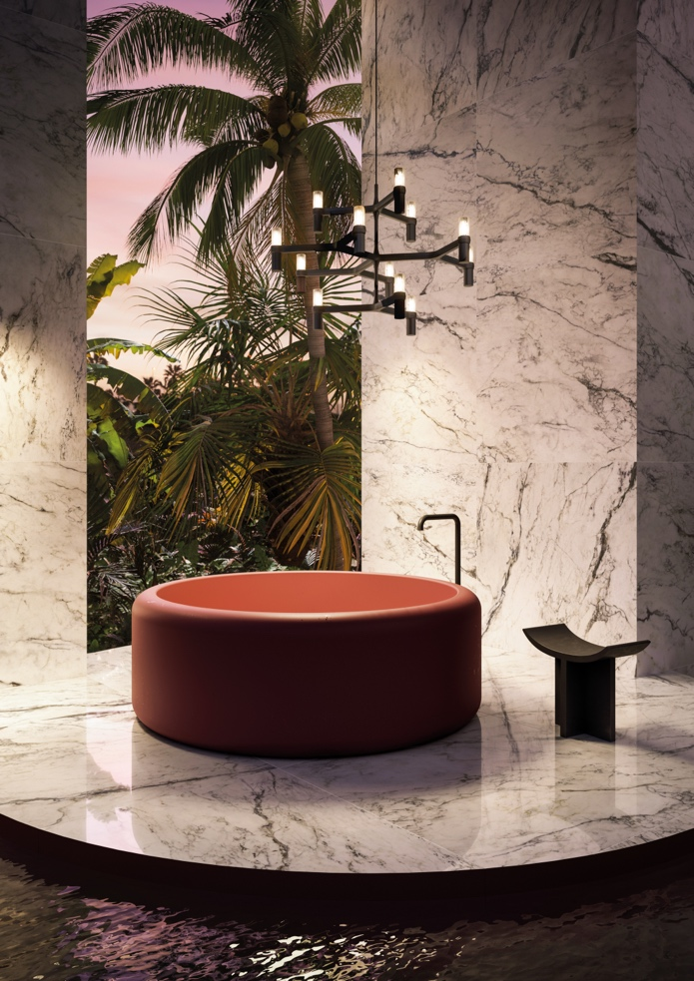 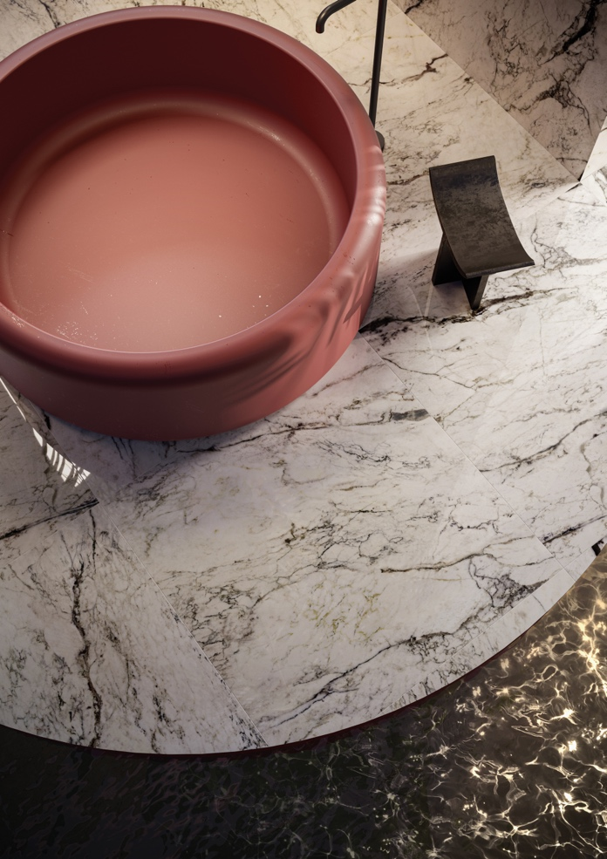 Breccia Capraia_120 x 120 cm. | Bathroom Breccia Capraia_120 x 120 cm. | Bathroom detail

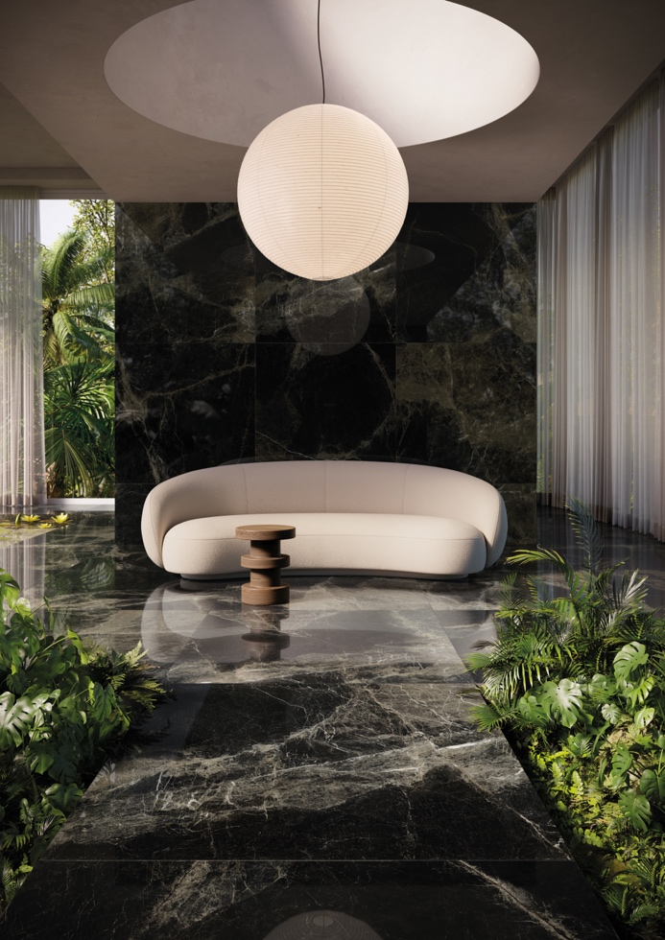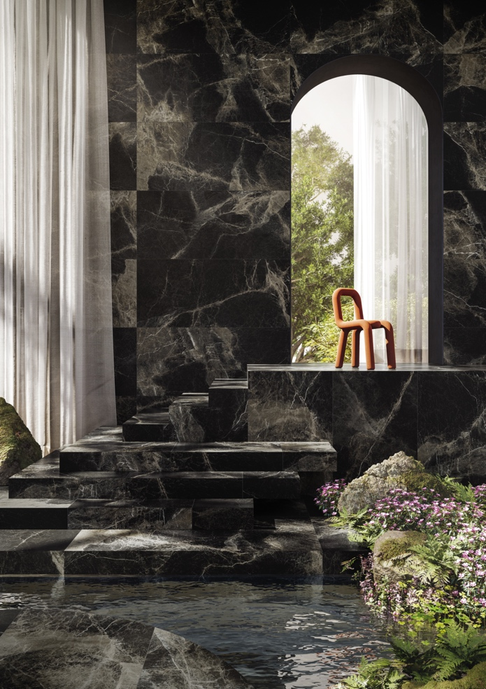
Flash Black_120x120 cm. | Living Flash Black_120x120 cm. | Living detail

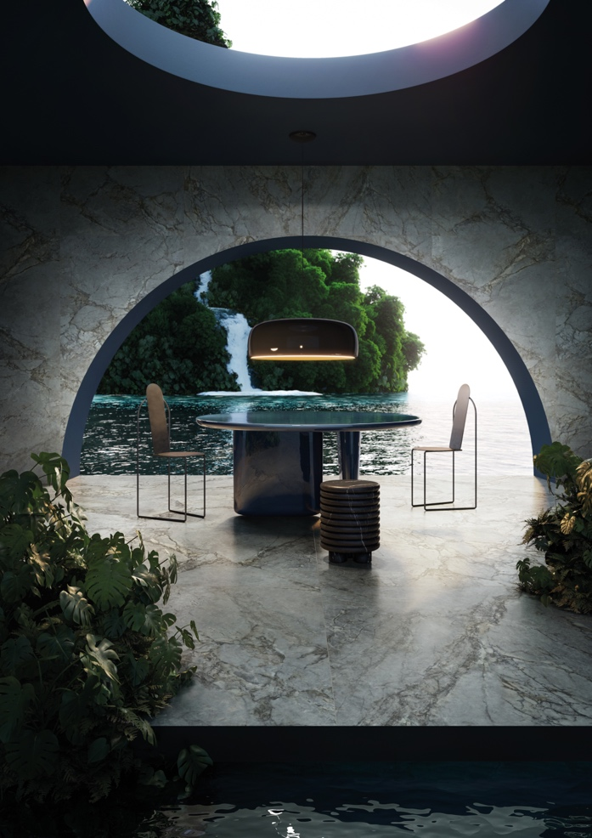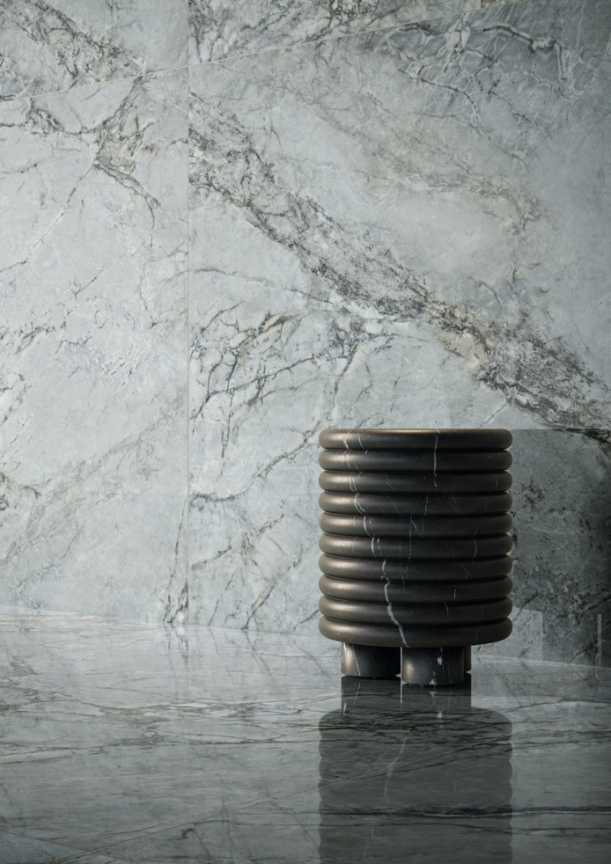
Invisible Blue_120x120 cm. | Kitchen Invisible Blue_120x120 cm. | Kitchen detail
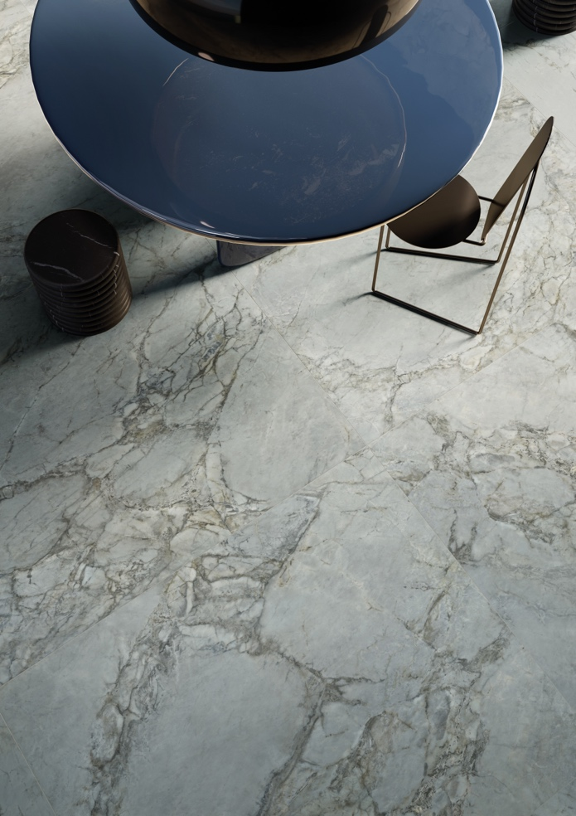
Invisible Blue_120x120 cm. | Living detail

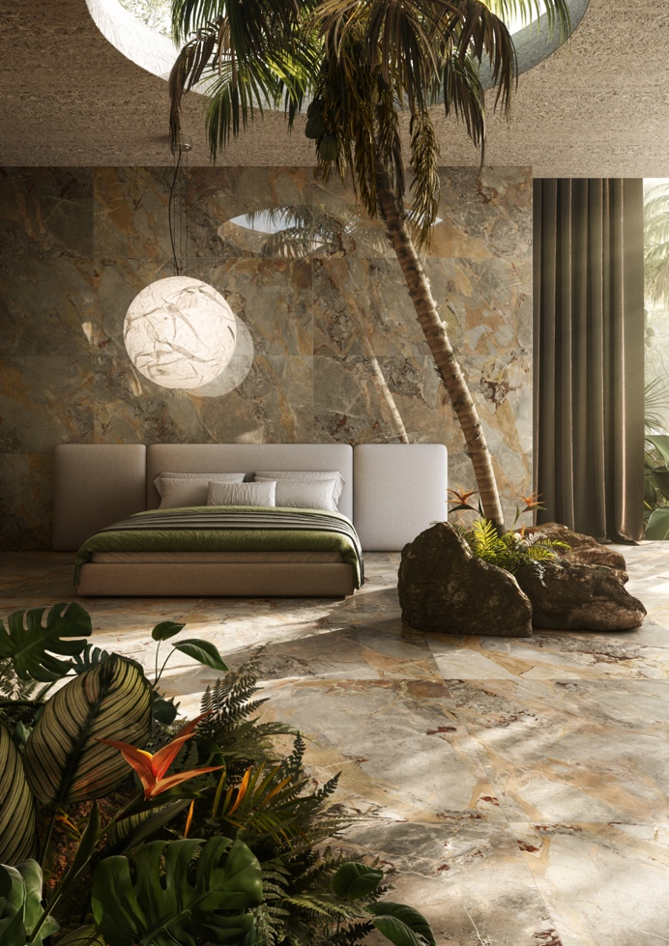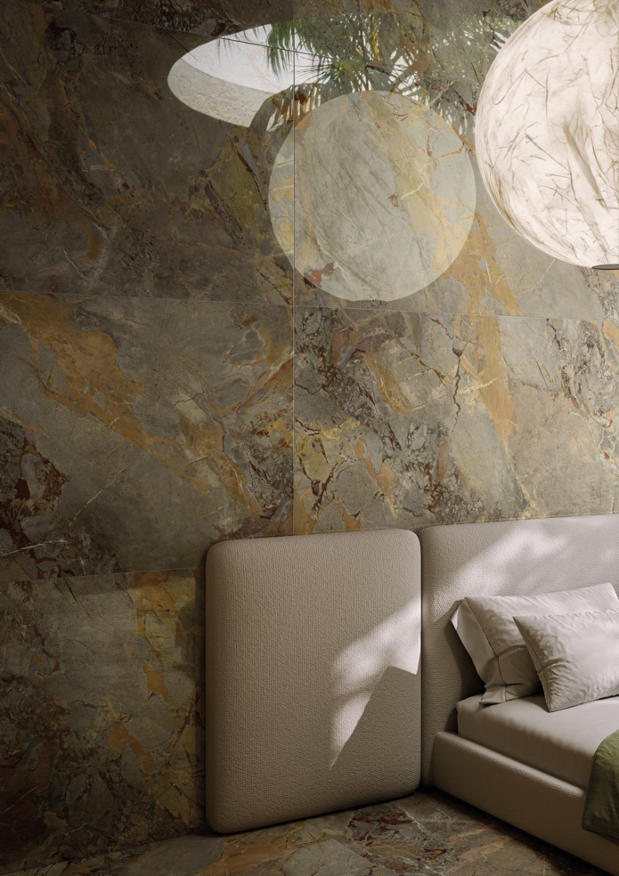
Opera Fantastico_120x120 | 80x80 cm. | Bedroom Opera Fantastico_80x180 cm. | Bedroom
detail

